1.Установил программу Аверс: Библиотека.



2. Сделал импорт данных из базы Аверс: Директор  
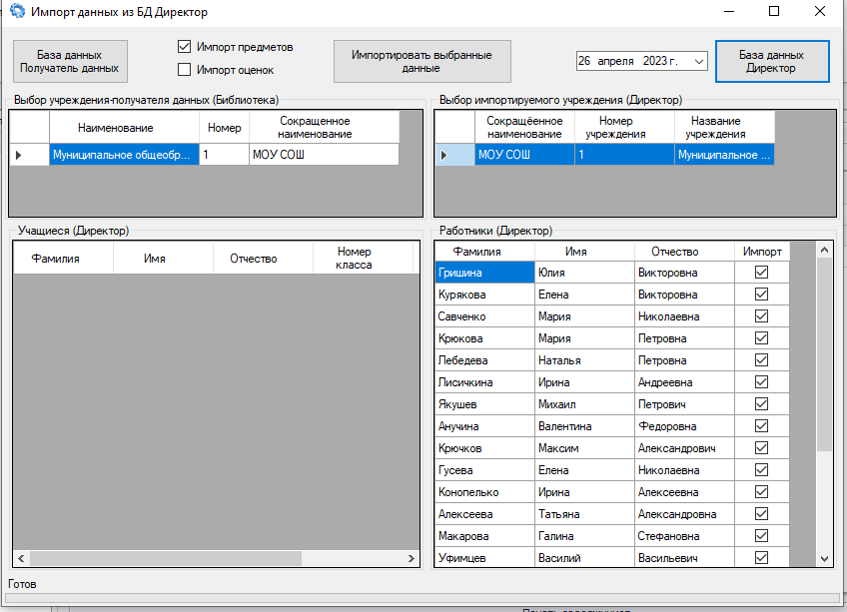

3. Убедился, что импорт данных прошел успешно: структура учреждения, сотрудники, классы.

4.Сделал шаблон карточки каталога.

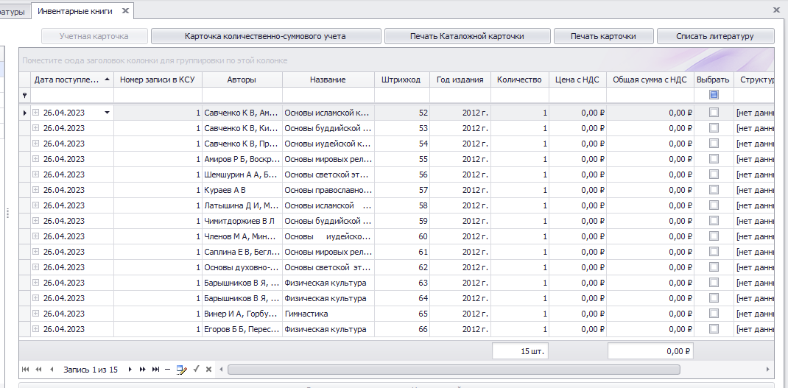

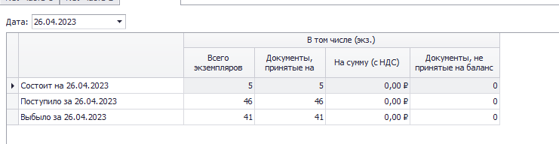

5.Внес в каталог 20 книг, списал 5 книг, выполнил команду КНИГИ СУММАРНОГО УЧЕТА и ИТОГИ ДВИЖЕНИЯ ФОНДА.

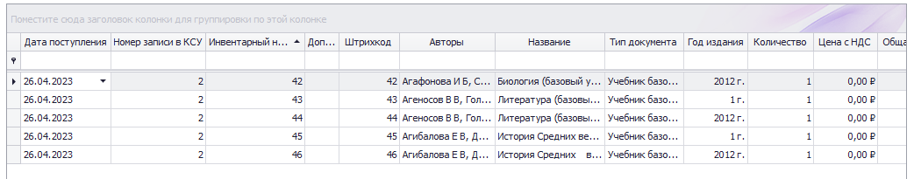

6.Внес в каталог 3 вида учебников.

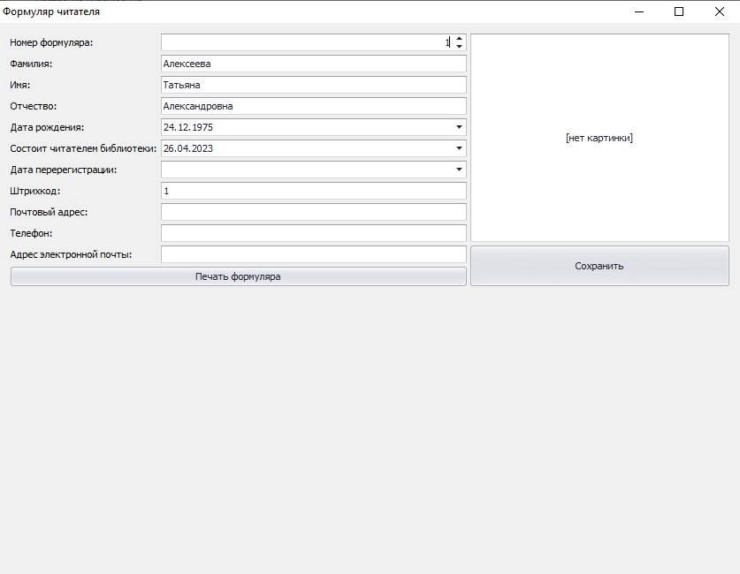

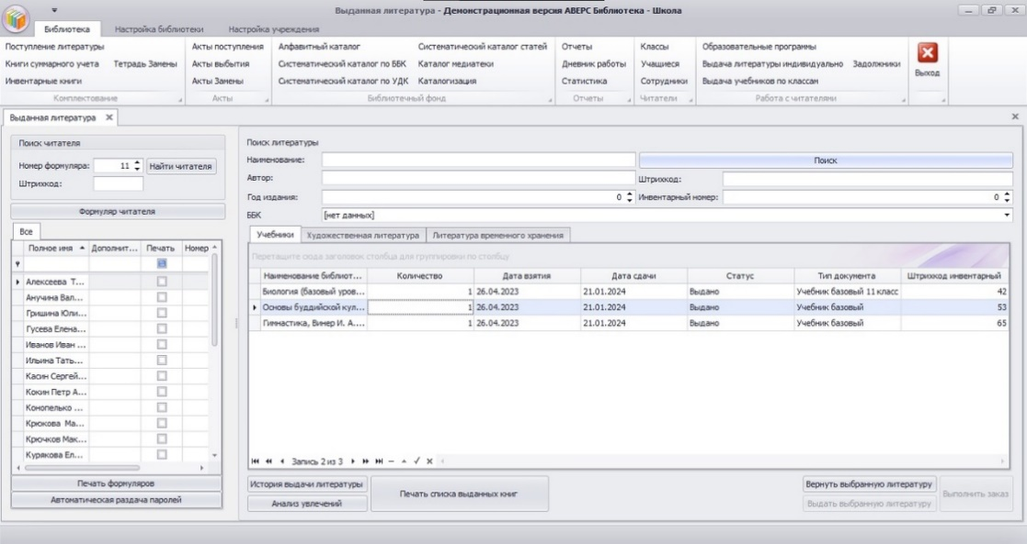

7. Зарегистрировал читателя, выдал ему несколько книг  
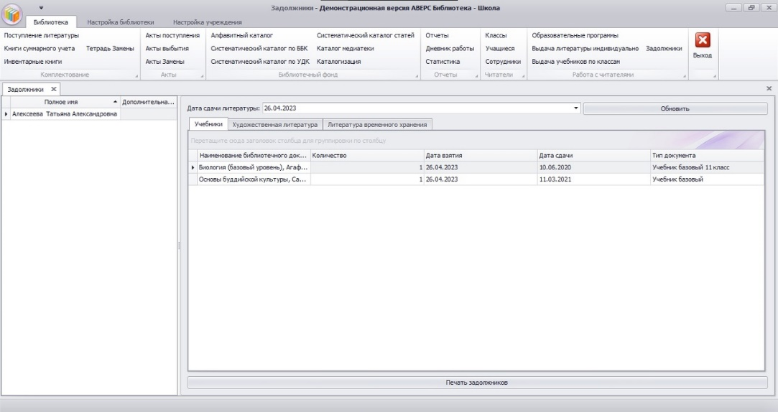

8. Распечатал список задолжников

9.Сформировал отчёт по книг обеспечению учеников

10. Обеспечил доступ к различным категориям пользователей в программах "Аверс. Директор", "Аверс. Библиотека", Mytest 10, Mytest 11, а так же - одной-двух тестовых он-лайн программ